DES - Documento de Engenharia de Software

Versão: 0.4
25 de Abril de 2017
Projeto CEMIG

Mateus Paduan de Lima Capistrano
Dymas Costa de Souza
Matheus de Oliveira Campos
Pedro Marinho Zaroni

Documento Engenharia de Software.odt
Tabela de Revisões
Versão | Principais Autores | Descrição da Versão | Data de Término | Aprovação e data
V0.1 | Mateus  Dymas  Pedro  Matheus | Introdução, Escopo e Descrição de Funcionamento. | 05/03/2017 | Daniel Izario
V0.2 | Mateus  Dymas  Pedro  Matheus | Métricas, Requisitos Funcionais, Casos de Uso, Fluxo de Casos de Uso, EAP e Cronograma. | 14/03/17 | Daniel Izario
V0.3 | Mateus  Dymas  Pedro  Matheus | Diagrama de contexto arquitetural, Relacionamentos UML para arquétipos, Diagrama de pacotes, Instanciação de Componentes | 22/03/17 | Daniel Izario
V0.4 | Mateus  Dymas  Pedro  Matheus | Design Patterns | 04/04/17 | Daniel Izario
V0.5 | Mateus  Dymas  Pedro  Matheus | Diagrama de Classes e Diagrama de Sequência | 25/04/17 | Daniel Izario

Índice
1.Lista de Figuras 6
2.Lista de Tabelas 7
3.Introdução 9
3.1Definições, Acrônimos e Abreviaturas 9
4.Visão geral 10
4.1Introdução 10
4.2Escopo 10
4.3Descrição de funcionamento 10
5.Especificação de Requisitos 13
5.1Requisitos Funcionais 13
5.1.1Req.1 – Efetuar o cadastro dos clientes 13
5.1.2Req.2 – Listar os clientes 13
5.1.3Req.3 – Efetuar atualização no cadastro dos clientes 13
5.1.4Req.4 – Excluir o cadastro dos clientes 14
5.1.5Req.5 – Pesquisar o cadastro dos clientes 14
5.1.6Req.6 – Cadastro dos equipamento eletrônico 14
5.1.7Req.7 – Listar o gasto dos equipamentos eletrônicos 14
5.1.8Req.8 – Alterar os dados dos equipamentos eletrônicos 15
5.1.9Req.9 – Deletar dados de equipamentos desnecessários 15
5.1.10Req.10 – Pesquisa de equipamentos eletrônicos 15
5.1.11Req.11 – Dados do Gerente 15
5.1.12Req.12 – Listar de dados do Gerente 16
5.1.13Req.13 – Alterar de dados do Gerente 16
5.1.14Req.14 – Deletar dados do Gerente 16
5.1.15eq.15 – Editar dados do Gerente 16
5.1.16Req.16 – Pesquisa dados do Gerente 17
5.1.17Req.17 – Cadastro de dados do consumo 17
5.1.18Req.18 – Listar de dados do consumo 17
5.1.19Req.19 –Editar dados do consumo 17
5.1.20Req.20 – Deletar dados do consumo 18
5.1.21Req.21 – Pesquisar dados do consumo 18
5.1.22Req.22 – Cadastro de agência 18
5.1.23Req.23 – Listar de agência 18
5.1.24Req.24 – Editar as agências 19
5.1.25Req.25 – Deletar as agências 19
5.1.26Req.26 – Pesquisar as agências 19
5.1.27Req.27 – Cadastro de Suporte 19
5.1.28Req.28 – Lista de Suporte 20
5.1.29Req.29 – Edição de Suporte 20
5.1.30Req.30 – Exclusão de Suporte 20
5.1.31Req.31 – Pesquisa de Suporte 20
5.2Diagrama de Casos de Uso 21
5.2.1Descrição dos Atores 21
5.2.2Descrição dos Casos de Uso 22
5.3Fluxos de Eventos de Casos de Uso 23
5.3.1Login do Administrador 23
5.3.2Login do Usuário 24
5.3.3Consultar equipamento (Administrador) 25
5.3.4Consultar equipamento (Usuário) 26
5.3.5Editar equipamento (Administrador) 27
5.3.6Editar equipamento (Usuário) 28
5.3.7Remover equipamento (Administrador) 29
5.3.8Remover equipamento (Administrador) 30
5.3.9Gerenciar dados pessoais (Administrador) 31
5.3.10Gerenciar dados pessoais (Usuário) 32
5.3.11Criar nova conta (Administrador) 33
5.3.12Criar nova conta (Usuário) 34
5.3.13Criar nova conta (Administrador) 35
5.3.15Consultar agência (Administrador) 36
5.3.16Editar agência (Administrador) 37
5.3.17Remover agência (Administrador) 38
6.1Requisitos Não-Funcionais 39
6.1.1Req.91 - Utilizar Windows como sistema operacional 39
6.1.2Requisitos de Desempenho 39
6.1.2.1Req.91 - O tempo da geração de relatório não deve exceder 1 segundo. 39
7.Projeto Arquitetural 40
7.1Diagrama de Contexto Arquitetural 40
7.2Relacionamentos UML para Arquétipos 40
7.3Diagrama de Pacotes 41
7.4Instanciação dos Componentes 41
8.Projeto de Dados 42
8.1Modelo Entidade-Relacionamento 42
9.Projeto Lógico 43
9.1Diagrama de Classes 43
9.2Diagrama de Sequência 44
10.Qualidade de Software 52
10.1Rastreabilidade dos Requisitos 52
10.2Métricas 53
10.3Testes 53
10.4Design Patterns 53
11.Anexos 55
11.1Storyboarding 55
11.2Estrutura Analítica do Projeto - EAP 57
11.3Cronograma de Atividades 60
12.Bibliografias de Texto 61
13.Bibliografia de Imagens 62

Lista de Figuras
Figura 1: Exemplo da implementação 10
Figura 2: Diagrama do projeto CEMIG 11
Figura 3: Fluxograma do projeto CEMIG 11
Figura 4: Fluxograma do projeto CEMIG 12
Figura 5: Diagrama de casos de uso 21
Figura 6: Diagrama de Contexto Arquitetural 40
Figura 7: Relacionamentos UML para Arquétipos 40
Figura 8: Diagrama de Pacotes 41
Figura 9: Instanciação dos Componentes 41
Figura 10 - Modelo Entidade-Relacionamento. 42
Figura 11: Diagrama de Classes. 43
Figura 12: Diagrama de Sequência Admin-Usuário 44
Figura 13: Diagrama de Sequência Admin-Equipamento 45
Figura 14: Diagrama de Sequência Admin-Gerente 46
Figura 15: Diagrama de Sequência Usuário-Equipamento 47
Figura 16: Diagrama de Sequência Admin-Suporte 48
Figura 17: Diagrama de Sequência Usuário-Consumo 49
Figura 18: Diagrama de Sequência Admin-Consumo 50
Figura 19: Diagrama de Sequência Admin-Agência 51
Figura 20: Definição do Model sem Singleton 54
Figura 21: Definição do Model com Singleton 54
Figura 22: Telas Login, Cadastro e Sobre/Início 55
Figura 23: Tela da Calculadora de Energia 55
Figura 24: Telas de CRUD 56
Figura 25: EAP 57
Figura 26: Dicionário EAP 58
Figura 27: Dicionário EAP 59
Figura 28: Cronograma 60

Lista de Tabelas
Tabela 1: Requisito Req.1 13
Tabela 2: Requisito Req.2 13
Tabela 3: Requisito Req.3 13
Tabela 4: Requisito Req.4 14
Tabela 5: Requisito Req.5 14
Tabela 6: Requisito Req.6 14
Tabela 7: Requisito Req.7 14
Tabela 8: Requisito Req.8 15
Tabela 9: Requisito Req.9 15
Tabela 10: Requisito Req.10 15
Tabela 11: Requisito Req.11 15
Tabela 12: Requisito Req.12 16
Tabela 13: Requisito Req.13 16
Tabela 14: Requisito Req.14 16
Tabela 15: Requisito Req.15 16
Tabela 16: Requisito Req.16 17
Tabela 17: Requisito Req.17 17
Tabela 18: Requisito Req.18 17
Tabela 19: Requisito Req.19 17
Tabela 20: Requisito Req.20 18
Tabela 21: Requisito Req.21 18
Tabela 22: Requisito Req.22 18
Tabela 23: Requisito Req.23 18
Tabela 24: Requisito Req.24 19
Tabela 25: Requisito Req.25 19
Tabela 26: Requisito Req.26 19
Tabela 27: Requisito Req.27 19
Tabela 28: Requisito Req.28 20
Tabela 29: Requisito Req.29 20
Tabela 30: Requisito Req.30 20
Tabela 31: Requisito Req.31 20
Tabela 32: Fluxo de evento principal < Login do Administrador > 23
Tabela 33: Fluxo de evento principal < Login do Usuário >. 24
Tabela 34: Fluxo de evento principal < Consultar equipamento > 25
Tabela 35: Fluxo de evento principal < Consultar equipamento > 26
Tabela 36: Fluxo de evento principal < Editar equipamento > 27
Tabela 37: Fluxo de evento principal < Editar equipamento > 28
Tabela 38: Fluxo de evento principal < Remover equipamento >. 29
Tabela 39: Fluxo de evento principal < Remover equipamento > 30
Tabela 40: Fluxo de evento principal < Gerenciar dados pessoais > 31
Tabela 41: Fluxo de evento principal < Gerenciar dados pessoais > 32
Tabela 42: Fluxo de evento principal < Criar Nova Conta > 33
Tabela 43: Fluxo de evento principal < Criar Nova Conta > 34
Tabela 44: Fluxo de evento principal < Criar Nova Conta > 35
Tabela 45: Fluxo de evento principal < Consultar agência > 36
Tabela 46: Fluxo de evento principal < Editar agência > 37
Tabela 47: Fluxo de evento principal < Remover agência > 38
Tabela 48: Métricas 53
Tabela 49: Lançamento das Horas 53

Introdução

Definições, Acrônimos e Abreviaturas
Backup - Nomenclatura que significa a cópia de dados para um meio seguro onde possa ser restaurado.
UML - Sigla que representa a padronização utilizada para a linguagem de modelagem.
Software Cliente - Software que inicia uma comunicação com um Servidor de dados.
Rede TCP/IP - Meio que permite a transmissão de dados entre computadores.
Banco de dados Remoto - Servidor de acesso externo para armazenamento de dados.

Visão geral

Introdução
A empresa CEMIG possui uma linha completa de serviços de fornecimento de energia para residências e industrias em todo o estado de Minas Gerais, em 2015, eram mais de 8 milhões de clientes recebendo os serviços prestados.
Com a tendência de economizar todo o tipo de recurso possível, a compania pretende desenvolver um software para que o usuário mantenha um controle de sua conta mensal de energia elétrica. A ideia básica seria desenvolver um aplicativo para computador que faça um cálculo de quantos reais poderiam ser economizados se um equipamento eletrônico como uma televisão não tivesse sido esquecido ligado sem ninguém assistindo, por exemplo.

Escopo
Este projeto consiste no desenvolvimento de um aplicativo para computador que realiza contas básicas de consumo de energia para que o usuário passe a ter mais consciência sobre seu consumo. A principal função do aplicativo é justamente informar os clientes de que existe um gasto impróprio de eletricidade, e que esse gasto pode muitas vezes encarecer a conta no fim do mês.
Seu funcionamento está esboçado na Figura 1, mostrada abaixo.

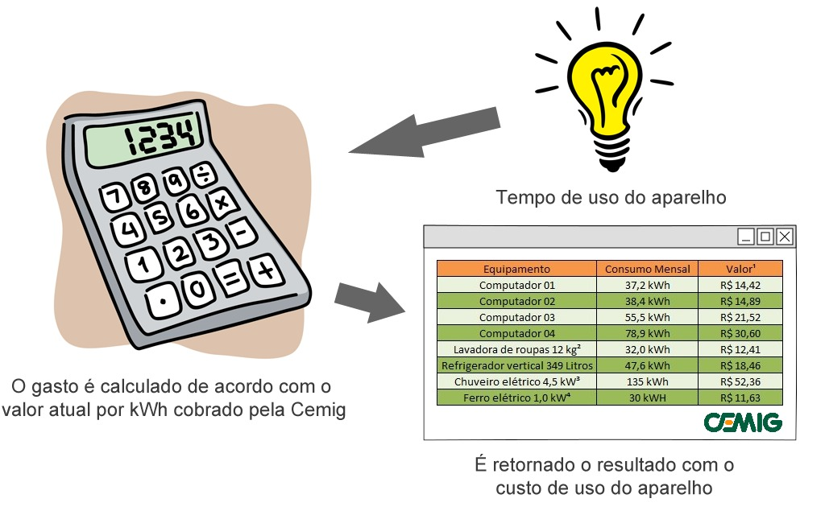Figura 1: Exemplo da implementação

Descrição de funcionamento
O aplicativo terá alguns campos de cadastro para que o cliente se identifique. Após realizado o cadastro, o usuário irá informar todo gasto com eletricidade que julgar desnecessário, como por exemplo, sair de casa e esquecer a televisão ligada. Os dados devem ser claros, incluindo o tempo aproximado que o equipamento ficou ligado e quantos kWh ele consome. Conforme os dados vão sendo adicionados, os preços pagos por esse desperdício vão sendo acumulados em um banco de dados.
Quando a conta de luz chegar, o usuário pode informar o aplicativo o valor, e assim, o sistema irá gerar um relatório detalhado sobre os pontos de desperdício de eletricidade e de quanto poderia ser sua economia. A Figura 2 demonstra o funcionamento do aplicativo em questão e as Figuras 3 e 4, seu fluxograma.
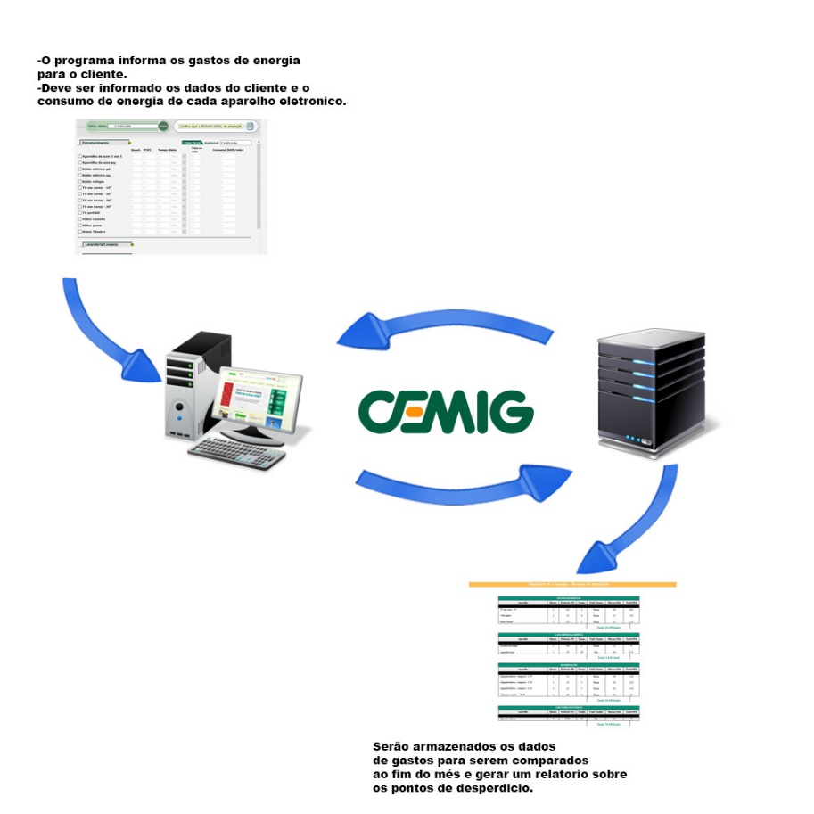Figura 2: Diagrama do projeto CEMIG

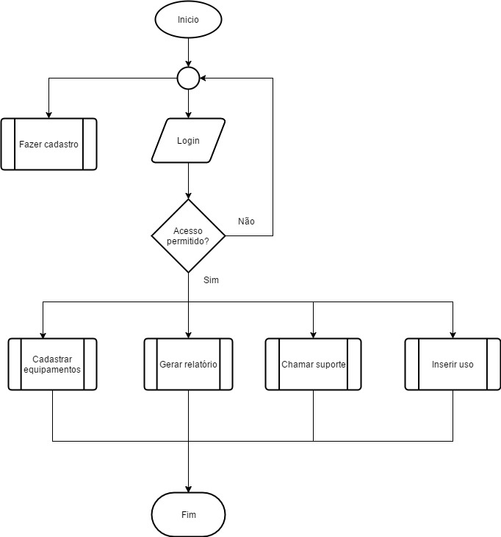Figura 3: Fluxograma do projeto CEMIG

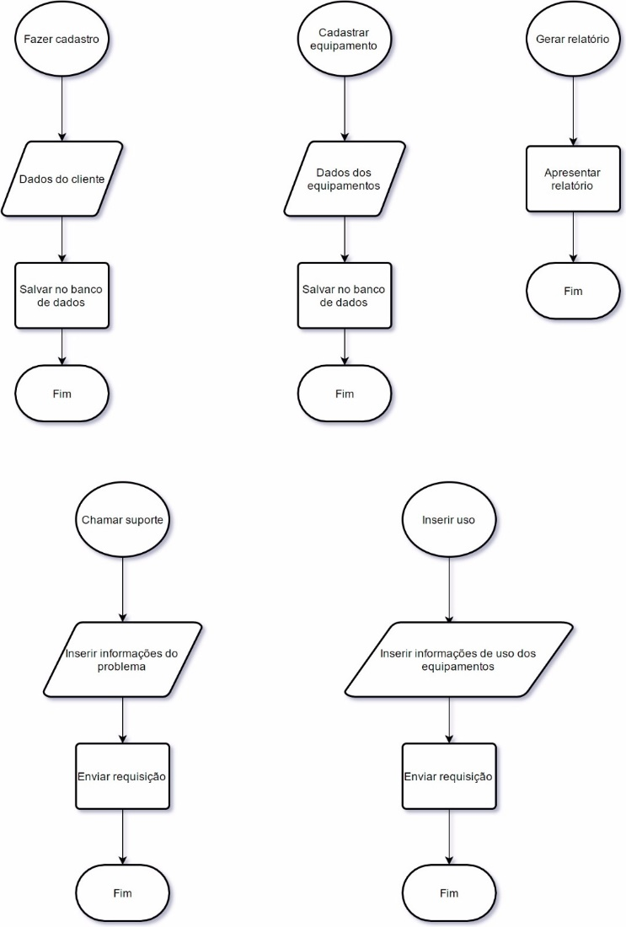Figura 4: Fluxograma do projeto CEMIG

Especificação de Requisitos

Requisitos Funcionais

Req.1 – Efetuar o cadastro dos clientes
Detalhamento | Cada cliente irá ter os seguintes dados informados:  - Nome  - Endereço  - CPF  - Idade
Observação | Deve somente haver o cadastro, caso todas as informações citadas acima forem preenchidas, ou seja, não deve haver ausência de informação em nenhum campo do cadastro.
Prioridade | Alta.
Tabela 1: Requisito Req.1

Req.2 – Listar os clientes
Detalhamento | Cada cliente irá listar dados informados:  - Nome  - Endereço  - CPF  - Idade
Observação | Deve apresentar uma listagem com todos os clientes cadastrados.
Prioridade | Alta.
Tabela 2: Requisito Req.2

Req.3 – Efetuar atualização no cadastro dos clientes
Detalhamento | Para editar um cliente o usuário deverá pesquisar e selecionar o cliente desejado, onde após selecionado deve clicar no botão “Editar”.  Cada cliente irá altera o seguinte dado:  - Nome  - Endereço  - CPF  - Idade
Observação | Para efetuar a edição de um cliente, o usuário deve ter acesso de “cliente”.
Prioridade | Media.
Tabela 3: Requisito Req.3

Req.4 – Excluir o cadastro dos clientes
Detalhamento | Para excluir um cliente o usuário deverá pesquisar e selecionar o cliente desejado, onde após selecionado deve clicar no botão “Excluir”.
Observação | Para efetuar a exclusão de um cliente, o usuário deve ter acesso de “Gerente”.
Prioridade | Alta.
Tabela 4: Requisito Req.4

Req.5 – Pesquisar o cadastro dos clientes
Detalhamento | Pesquisar os seguintes dados  - Nome  - Endereço  - CPF  - Idade
Observação | Para efetuar a pesquisa de um cliente, o usuário deve ter acesso de “Gerente”.
Prioridade | Alta.
Tabela 5: Requisito Req.5

Req.6 – Cadastro dos equipamento eletrônico
Detalhamento | Cada cliente irá cadastrar os equipamentos:  - Modelo  - Marca  - Consumo (kWh)
Observação | Deve somente haver o cadastro, caso todas as informações citadas acima forem preenchidas, ou seja, não deve haver ausência de informação em nenhum campo do cadastro.
Prioridade | Alta.
Tabela 6: Requisito Req.6

Req.7 – Listar o gasto dos equipamentos eletrônicos
Detalhamento | Cada cliente irá listar o gasto de cada equipamento:  - Modelo  - Horas  - Consumo (kWh)
Observação | Estes dados irão servir de base para o cálculo de gastos posteriores.
Prioridade | Alta.
Tabela 7: Requisito Req.7

Req.8 – Alterar os dados dos equipamentos eletrônicos
Detalhamento | O sistema deve editar todos dados de cada equipamento  - Modelo  - Marca  - Consumo (kWh)  - Horas
Observação | Para editar uma equipamentos, o usuário deve ter acesso de “Gerente” ou “Cliente”.
Prioridade | Alta.
Tabela 8: Requisito Req.8

Req.9 – Deletar dados de equipamentos desnecessários
Detalhamento | Para excluir um equipamento o usuário deverá pesquisar e selecionar o equipamento desejado, onde após selecionado deve clicar no botão “Excluir”.
Observação | Para excluir uma entrega, o usuário deve ter acesso de “Gerente” ou “Cliente”.
Prioridade | Alta.
Tabela 9: Requisito Req.9

Req.10 – Pesquisa de equipamentos eletrônicos
Detalhamento | Os campos de pesquisa são por:  - Modelo  - Marca  - Consumo (kWh)  - Horas
Observação | Para efetuar a pesquisa de um equipamentos, o usuário deve ter acesso de “Gerente” ou “Cliente”.
Prioridade | Alta.
Tabela 10: Requisito Req.10

Req.11 – Dados do Gerente
Detalhamento | Irá cadastrar os gerente:  - Nome  - Email
Observação | Deve somente haver o cadastro, caso todas as informações citadas acima forem preenchidas, ou seja, não deve haver ausência de informação em nenhum campo do cadastro.
Prioridade | Alta.
Tabela 11: Requisito Req.11

Req.12 – Listar de dados do Gerente
Detalhamento | Irá listar os gerentes e seu email:  - Nome  - Email
Observação | Para efetuar a listagem de um gerente, o usuário deve ter acesso de “Gerente” ou “Cliente”.
Prioridade | Alta.
Tabela 12: Requisito Req.12

Req.13 – Alterar de dados do Gerente
Detalhamento | O sistema deve editar todos os dados de cada gerente  - Nome  - Email
Observação | Para efetuar a edição de um gerente, o usuário deve ter acesso de “Gerente”.
Prioridade | Alta.
Tabela 13: Requisito Req.13

Req.14 – Deletar dados do Gerente
Detalhamento | Para excluir um gerente o usuário deverá pesquisar e selecionar o gerente desejado, onde após selecionado deve clicar no botão “Excluir”.
Observação | Para efetuar a exclusão de um gerente, o usuário deve ter acesso de “Gerente”.
Prioridade | Alta.
Tabela 14: Requisito Req.14

eq.15 – Editar dados do Gerente
Detalhamento | O sistema deve editar todos dados de cada gerente  - Nome  - E-mail
Observação | Para efetuar a edição de um gerente, o usuário deve ter acesso de “Gerente”.
Prioridade | Alta.
Tabela 15: Requisito Req.15

Req.16 – Pesquisa dados do Gerente
Detalhamento | Os campos de pesquisa são por:  - Nome  - E-mail
Observação | Para efetuar a pesquisa de um gerente, o usuário deve ter acesso de “Gerente” ou “Cliente”.
Prioridade | Alta.
Tabela 16: Requisito Req.16

Req.17 – Cadastro de dados do consumo
Detalhamento | Irá cadastrar os dados do consumo:  - Horas  - Consumo(kwh)
Observação | Deve somente haver o cadastro, caso todas as informações citadas acima forem preenchidas, ou seja, não deve haver ausência de informação em nenhum campo do cadastro.
Prioridade | Alta.
Tabela 17: Requisito Req.17

Req.18 – Listar de dados do consumo
Detalhamento | Irá listar os dados do consumo:  - Horas  - Consumo(kwh)
Observação | Para efetuar a listagem do consumo, o usuário deve ter acesso de “Gerente” ou “Cliente”.
Prioridade | Alta.
Tabela 18: Requisito Req.18

Req.19 –Editar dados do consumo
Detalhamento | O sistema deve editar todos os dados do consumo  - Horas  - Consumo(kwh)
Observação | Para efetuar a edição do consumo, o usuário deve ter acesso de “Gerente” ou “Cliente”.
Prioridade | Alta.
Tabela 19: Requisito Req.19

Req.20 – Deletar dados do consumo
Detalhamento | Para excluir um consumo o usuário deverá pesquisar e selecionar o gerente desejado, onde após selecionado deve clicar no botão “Excluir”.
Observação | Para efetuar a exclusão do consumo, o usuário deve ter acesso de “Gerente” ou “Cliente”.
Prioridade | Alta.
Tabela 20: Requisito Req.20

Req.21 – Pesquisar dados do consumo
Detalhamento | Os campos de pesquisa são por:  - Horas  - Consumo(kwh)
Observação | Para efetuar a pesquisa do consumo, o usuário deve ter acesso de “Gerente” ou “Cliente”.
Prioridade | Alta.
Tabela 21: Requisito Req.21

Req.22 – Cadastro de agência
Detalhamento | Irá cadastrar os dados da agência:  - Nome da cidade  - Endereço  - Gerente
Observação | Deve somente haver o cadastro, caso todas as informações citadas acima forem preenchidas, ou seja, não deve haver ausência de informação em nenhum campo do cadastro.
Prioridade | Alta.
Tabela 22: Requisito Req.22

Req.23 – Listar de agência
Detalhamento | Irá listar os dados da agência:  - Nome da cidade  - Endereço  - Gerente
Observação | Para efetuar a listagem do agências, o usuário deve ter acesso de “Gerente” ou “Cliente”.
Prioridade | Alta.
Tabela 23: Requisito Req.23

Req.24 – Editar as agências
Detalhamento | O sistema deve editar todos os dados da agência  - Nome da cidade  - Endereço  - Gerente
Observação | Para efetuar a edição do agências, o usuário deve ter acesso de “Gerente” ou “Cliente”.
Prioridade | Alta.
Tabela 24: Requisito Req.24

Req.25 – Deletar as agências
Detalhamento | Para excluir um agência o usuário deverá pesquisar e selecionar o gerente desejado, onde após selecionado deve clicar no botão “Excluir”.
Observação | Para efetuar a exclusão do agências, o usuário deve ter acesso de “Gerente” ou “Cliente”.
Prioridade | Alta.
Tabela 25: Requisito Req.25

Req.26 – Pesquisar as agências
Detalhamento | Os campos de pesquisa são por:  - Nome da cidade  - Endereço  - Gerente
Observação | Para efetuar a pesquisa do agências, o usuário deve ter acesso de “Gerente” ou “Cliente”.
Prioridade | Alta.
Tabela 26: Requisito Req.26

Req.27 – Cadastro de Suporte
Detalhamento | Irá cadastrar os dados da suporte:  - Chamada  - Nº protocolo
Observação | Deve somente haver o cadastro, caso todas as informações citadas acima forem preenchidas, ou seja, não deve haver ausência de informação em nenhum campo do cadastro.
Prioridade | Alta.
Tabela 27: Requisito Req.27

Req.28 – Lista de Suporte
Detalhamento | Irá listar os dados da Suporte:  - Chamada  - Nº protocolo
Observação | Para efetuar a listagem do agências, o usuário deve ter acesso de “Gerente” ou “Cliente”.
Prioridade | Alta.
Tabela 28: Requisito Req.28

Req.29 – Edição de Suporte
Detalhamento | O sistema deve editar todos os dados do suporte  - Chamada  - Nº protocolo
Observação | Para efetuar a edição do agências, o usuário deve ter acesso de “Gerente” ou “Cliente”.
Prioridade | Alta.
Tabela 29: Requisito Req.29

Req.30 – Exclusão de Suporte
Detalhamento | Para excluir um agência o usuário deverá pesquisar e selecionar o gerente desejado, onde após selecionado deve clicar no botão “Excluir”.
Observação | Para efetuar a exclusão do agências, o usuário deve ter acesso de “Gerente” ou “Cliente”.
Prioridade | Alta.
Tabela 30: Requisito Req.30

Req.31 – Pesquisa de Suporte
Detalhamento | Os campos de pesquisa são por:  - Chamada  - Nº protocolo
Observação | Para efetuar a pesquisa do agências, o usuário deve ter acesso de “Gerente” ou “Cliente”.
Prioridade | Alta.
Tabela 31: Requisito Req.31

Diagrama de Casos de Uso
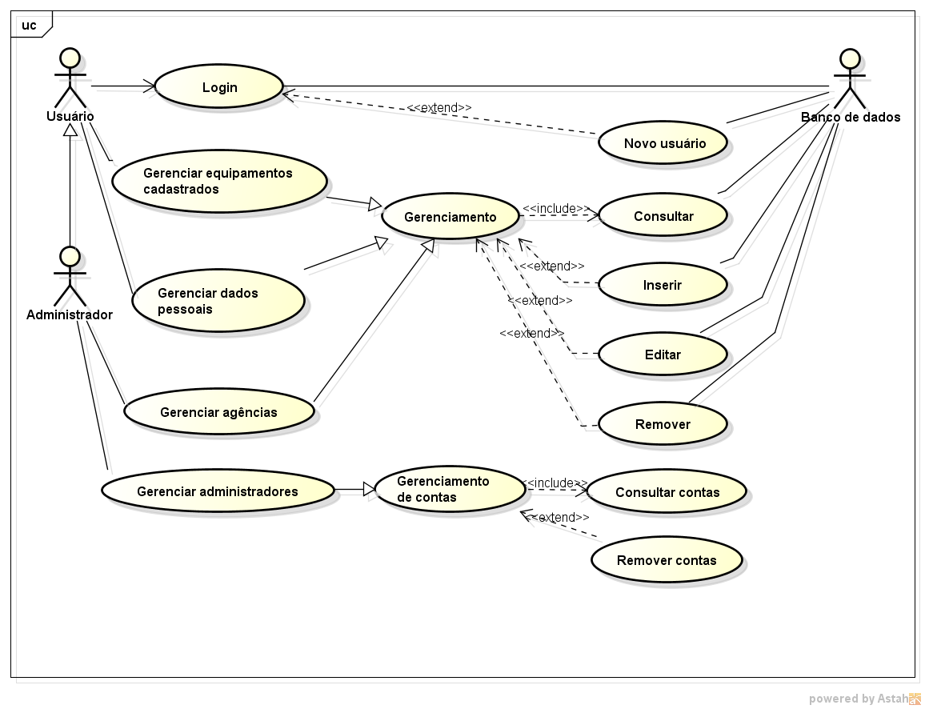Figura 5: Diagrama de casos de uso

Descrição dos Atores
A1 - Administrador
O Administrador tem acesso às funcionalidades de logar, gerenciar equipamentos cadastrados, gerenciar dados pessoais, gerenciar agências e gerenciar administradores.

A2 - Usuário
O usuário tem acesso à quase todas as funcionalidades de administrador, exceto gerenciar agências e administradores.

A3 – Banco de dados
O banco de dados será responsável por armazenar toda a informação circulante no sistema.

Descrição dos Casos de Uso
CaU1 - Login
Este caso de uso tem como objetivo buscar uma certa segurança para informações armazenadas no sistema, tanto como limitar as funcionalidades disponíveis para o usuário de acordo com o seu nível de hierarquia de atores.

CaU2 – Gerenciar equipamentos cadastrados
Este caso de uso tem como objetivo manipular os dados dos equipamentos que foram cadastrados pelo usuário no banco de dados do sistema. É composto pelas funcionalidades de consultar, inserir, editar e remover.

CaU3 – Gerenciar dados pessoais
Este caso de uso tem como objetivo manipular todos os dados pessoais de uma conta, sendo assim armazenados no bando de dados. Também é composto pelas funcionalidades de consultar, inserir, editar e remover.

CaU4 – Gerenciar agências
Este caso de uso tem como objetivo manipular todos os dados das agências na região em que o usuário se encontra. Este caso só pode ser executado pelo administrador do software. Também é composto pelas funcionalidades de consultar, inserir, editar e remover.

CaU5 – Gerenciar administradores
Este caso de uso tem como objetivo de apenas consultar e remover contas de administradores.

Fluxos de Eventos de Casos de Uso

Login do Administrador

Nome da Use Case | Login do Administrador.
Descrição | Responsável pelo Login no software.
Requisitos associados | Login.
Pré-condições | Sistema tem que estar ligado.
Pré-condições | Possuir um Login.
Pós-condições | Login certo.
Pós-condições | Login errado.
Atores | Administrador e Banco de Dados.
Fluxo Principal
Ações Realizadas |  | Ações Recebidas
1 - O sistema solicita o Login. |  | 2 - O Administrador digita o Login.
3 - O sistema verifica o Login.
4 – Se o Login estiver certo, o sistema verifica o nível da conta (Usuário ou Administrador).
5 – O sistema exibe o menu respectivo.
Fluxo Alternativo
Ações Realizadas |  | Ações Recebidas
1 – Se o Login estiver errado, o sistema apresenta mensagem que o Login está errado. |  | 3 - Usuário deseja tentar novamente.
2 - Sistema pergunta se deseja efetuar Login novamente ou cancelar. |  | 3 - Usuário deseja tentar novamente.
4 - Sistema solicita o Login. |  | 5 - Usuário solicita cancelar operação.
6 - Caso de uso encerrado. |  | 5 - Usuário solicita cancelar operação.
Tabela 32: Fluxo de evento principal < Login do Administrador >

Login do Usuário

Nome da Use Case | Login do Usuário.
Descrição | Responsável pelo Login no software.
Requisitos associados | Login.
Pré-condições | Sistema tem que estar ligado.
Pré-condições | Possuir um Login.
Pós-condições | Login certo.
Pós-condições | Login errado.
Atores | Usuário e Banco de Dados.
Fluxo Principal
Ações Realizadas |  | Ações Recebidas
1 - O sistema solicita o Login. |  | 2 - O Usuário digita o Login.
3 - O sistema verifica o Login.
4 – Se o Login estiver certo, o sistema verifica o nível da conta (Usuário ou Administrador).
5 – O sistema exibe o menu respectivo.
Fluxo Alternativo
Ações Realizadas |  | Ações Recebidas
1 – Se o Login estiver errado, o sistema apresenta mensagem que o Login está errado. |  | 3 - Usuário deseja tentar novamente.
2 - Sistema pergunta se deseja efetuar Login novamente ou cancelar. |  | 3 - Usuário deseja tentar novamente.
4 - Sistema solicita o Login. |  | 5 - Usuário solicita cancelar operação.
6 - Caso de uso encerrado. |  | 5 - Usuário solicita cancelar operação.
Tabela 33: Fluxo de evento principal < Login do Usuário >.

Consultar equipamento (Administrador)

Nome da Use Case | Consultar equipamento
Descrição | Meio de verificar dados do equipamento escolhido.
Requisitos associados | Listar/buscar equipamentos
Pré-condições | Sistema tem que estar ligado.
Pré-condições | Administrador deve estar logado.
Pré-condições | Deve haver ao menos 1 (um) equipamento cadastrado no sistema.
Pós-condições | Nenhuma.
Atores | Administrador e Banco de Dados
Fluxo Principal
Ações Realizadas |  | Ações Recebidas
3. O sistema exibe tela com dados do equipamento escolhido. |  | 1. Administrador realiza a escolha do equipamento o qual os respectivos dados serão consultados.
 |  | 2. Administrador confirma escolha.
Fluxo Alternativo
Ações Realizadas |  | Ações Recebidas
Nenhuma. |  | Nenhuma.
Tabela 34: Fluxo de evento principal < Consultar equipamento >

Consultar equipamento (Usuário)

Nome da Use Case | Consultar equipamento
Descrição | Meio de verificar dados do equipamento escolhido.
Requisitos associados | Listar/buscar equipamentos
Pré-condições | Sistema tem que estar ligado.
Pré-condições | Administrador deve estar logado.
Pré-condições | Deve haver ao menos 1 (um) equipamento cadastrado no sistema.
Pós-condições | Nenhuma.
Atores | Usuário e Banco de Dados
Fluxo Principal
Ações Realizadas |  | Ações Recebidas
3. O sistema exibe tela com dados do equipamento escolhido. |  | 1. Usuário realiza a escolha do equipamento o qual os respectivos dados serão consultados.
 |  | 2. Usuário confirma escolha.
Fluxo Alternativo
Ações Realizadas |  | Ações Recebidas
Nenhuma. |  | Nenhuma.
Tabela 35: Fluxo de evento principal < Consultar equipamento >

Editar equipamento (Administrador)

Nome da Use Case | Editar equipamento.
Descrição | Possibilita a edição dos dados de um equipamento pré-cadastrado.
Requisitos associados | Listar/buscar/editar equipamento
Pré-condições | Sistema tem que estar ligado.
Pré-condições | Administrador deve estar logado.
Pré-condições | Deve haver ao menos 1 (um) equipamento cadastrado no sistema.
Pós-condições | De acordo com a hierarquia do sistema, a edição pode ser realizada.
Pós-condições | Edição não pode ser realizada.
Atores | Administrador e Banco de Dados
Fluxo Principal
Ações Realizadas |  | Ações Recebidas
3. O sistema exibe tela com dados do equipamento escolhido. |  | 1. Administrador realiza a escolha do equipamento o qual os reespectivos dados serão editados.
 |  | 2. Administrador confirma escolha.
Fluxo Alternativo
Ações Realizadas |  | Ações Recebidas
Nenhuma. |  | Nenhuma.
Tabela 36: Fluxo de evento principal < Editar equipamento >

Editar equipamento (Usuário)

Nome da Use Case | Editar equipamento.
Descrição | Possibilita a edição dos dados de um equipamento pré-cadastrado.
Requisitos associados | Listar/buscar/editar equipamento
Pré-condições | Sistema tem que estar ligado.
Pré-condições | Usuário deve estar logado.
Pré-condições | Deve haver ao menos 1 (um) equipamento cadastrado no sistema.
Pós-condições | De acordo com a hierarquia do sistema, a edição pode ser realizada.
Pós-condições | Edição não pode ser realizada.
Atores | Usuário e Banco de Dados
Fluxo Principal
Ações Realizadas |  | Ações Recebidas
3. O sistema exibe tela com dados do equipamento escolhido. |  | 1. Usuário realiza a escolha do equipamento o qual os respectivos dados serão editados.
 |  | 2. Usuário confirma escolha.
Fluxo Alternativo
Ações Realizadas |  | Ações Recebidas
2. O sistema não permite a edição. |  | 1. Usuário deseja editar equipamento cujo cadastro não foi realizado por ele.
Tabela 37: Fluxo de evento principal < Editar equipamento >

Remover equipamento (Administrador)

Nome da Use Case | Remover equipamento
Descrição | Possibilita a remoção de um cadastro de equipamento.
Requisitos associados | Listar/buscar/editar/remover equipamento
Pré-condições | Sistema tem que estar ligado.
Pré-condições | Administrador deve estar logado.
Pré-condições | Deve haver ao menos 1 (um) equipamento cadastrado no sistema.
Pré-condições | Deve ser um Administrador.
Pós-condições | De acordo com a hierarquia do sistema, a remoção pode ser realizada.
Pós-condições | Remoção pode ser realizada.
Atores | Administrador e Banco de Dados
Fluxo Principal
Ações Realizadas |  | Ações Recebidas
3. O sistema exibe tela com dados do meta-humano escolhido. |  | 1. Administrador realiza a escolha equipamento o qual os reespectivos dados serão removidos.
 |  | 2. Administrador escolhe a opção de edição do equipamento.
5. O sistema apresenta tela de confirmação de remoção. |  | 4. Administrador seleciona a opção de remoção do equipamento.
7. O sistema remove os dados do Banco de dados. |  | 6. Administrador confirma remoção.
Fluxo Alternativo
Ações Realizadas |  | Ações Recebidas
Nenhum |  | Nenhum
Tabela 38: Fluxo de evento principal < Remover equipamento >.

Remover equipamento (Administrador)

Nome da Use Case | Remover equipamento
Descrição | Possibilita a remoção de um cadastro de equipamento.
Requisitos associados | Listar/buscar/editar/remover equipamento
Pré-condições | Sistema tem que estar ligado.
Pré-condições | Usuário deve estar logado.
Pré-condições | Deve haver ao menos 1 (um) equipamento cadastrado no sistema.
Pós-condições | De acordo com a hierarquia do sistema, a remoção pode ser realizada.
Pós-condições | Remoção pode ser realizada.
Atores | Usuário e Banco de Dados
Fluxo Principal
Ações Realizadas |  | Ações Recebidas
3. O sistema exibe tela com dados do meta-humano escolhido. |  | 1. Usuário realiza a escolha equipamento o qual os reespectivos dados serão removidos.
 |  | 2. Usuário escolhe a opção de edição do equipamento.
5. O sistema apresenta tela de confirmação de remoção. |  | 4. Usuário seleciona a opção de remoção do equipamento.
7. O sistema remove os dados do Banco de dados. |  | 6. Usuário/Administrador confirma remoção.
Fluxo Alternativo
Ações Realizadas |  | Ações Recebidas
2. O sistema impossibilita a edição/remoção. |  | 1. Usuário seleciona meta-humano que não foi cadastrado por ele.
Tabela 39: Fluxo de evento principal < Remover equipamento >

Gerenciar dados pessoais (Administrador)

Nome da Use Case | Gerenciar dados pessoais
Descrição | Possibilita o gerenciamento dos dados de cadastro do Administrador.
Requisitos associados | Editar/remover conta do Administrador.
Pré-condições | Sistema tem que estar ligado.
Pré-condições | Administrador deve estar logado.
Pós-condições | Edição finalizada com sucesso.
Pós-condições | Edição não é finalizada.
Atores | Administrador e Banco de Dados
Fluxo Principal
Ações Realizadas |  | Ações Recebidas
2. O sistema exibe tela com dados para edição. |  | 1. Administrador seleciona opção de edição do perfil.
5. O sistema apresenta tela de confirmação de atualização dos dados. |  | 3. Administrador realiza alterações desejadas nos dados cadastrais.
 |  | 4. Administrador confirma alterações.
Fluxo Alternativo
Ações Realizadas |  | Ações Recebidas
2. O sistema retorna ao menu. |  | 1. Administrador seleciona opção de cancelamento de edição.
2. O sistema impossibilita a atualização dos dados do perfil. |  | 1. Administrador confirma atualização de dados sem completar todos os dados.
Tabela 40: Fluxo de evento principal < Gerenciar dados pessoais >

Gerenciar dados pessoais (Usuário)

Nome da Use Case | Gerenciar dados pessoais
Descrição | Possibilita o gerenciamento dos dados de cadastro do Usuário.
Requisitos associados | Editar/remover conta do Usuário.
Pré-condições | Sistema tem que estar ligado.
Pré-condições | Usuário deve estar logado.
Pós-condições | Edição finalizada com sucesso.
Pós-condições | Edição não é finalizada.
Atores | Usuário e Banco de Dados
Fluxo Principal
Ações Realizadas |  | Ações Recebidas
2. O sistema exibe tela com dados para edição. |  | 1. Usuário seleciona opção de edição do perfil.
5. O sistema apresenta tela de confirmação de atualização dos dados. |  | 3. Usuário realiza alterações desejadas nos dados cadastrais.
 |  | 4. Usuário confirma alterações.
Fluxo Alternativo
Ações Realizadas |  | Ações Recebidas
2. O sistema retorna ao menu. |  | 1. Usuário seleciona opção de cancelamento de edição.
2. O sistema impossibilita a atualização dos dados do perfil. |  | 1. Usuário confirma atualização de dados sem completar todos os dados.
Tabela 41: Fluxo de evento principal < Gerenciar dados pessoais >

Criar nova conta (Administrador)
Nome da Use Case | Novo Administrador
Descrição | Criação de uma conta para que o Administrador possa utilizar o sistema.
Requisitos associados | Login.
Pré-condições | Sistema tem que estar ligado.
Pós-condições | Conta criada com sucesso.
Pós-condições | Conta não pôde ser criada.
Atores | Administrador e Banco de dados.
Fluxo Principal
Ações Realizadas |  | Ações Recebidas
2. O sistema requisita os dados e uma senha para realizar o cadastro. |  | 1. Administrador seleciona a opção de se cadastrar no sistema (tela de login).
4. O sistema dá opções de Entrar (Logar) ou Sair. |  | 3. Administrador insere os dados e a senha e finaliza o cadastro.
6. O sistema conecta à conta recém-criada e apresenta o menu principal. |  | 5. Administrador seleciona a opção 'Entrar'.
Fluxo Alternativo
Ações Realizadas |  | Ações Recebidas
4. O sistema notifica um erro devido o preenchimento incompleto dos dados. |  | 5. Administrador seleciona 'Ok'.
6. O sistema apresenta novamente a tela de cadastro.
6. O sistema finaliza a execução da apli-cação. |  | 5. Administrador seleciona a opção 'Sair'.
Tabela 42: Fluxo de evento principal < Criar Nova Conta >

Criar nova conta (Usuário)

Nome da Use Case | Novo Usuário
Descrição | Criação de uma conta para que o Usuário possa utilizar o sistema.
Requisitos associados | Login.
Pré-condições | Sistema tem que estar ligado.
Pós-condições | Conta criada com sucesso.
Pós-condições | Conta não pôde ser criada.
Atores | Usuário e Banco de dados.
Fluxo Principal
Ações Realizadas |  | Ações Recebidas
2. O sistema requisita os dados e uma senha para realizar o cadastro. |  | 1. Usuário seleciona a opção de se cadastrar no sistema (tela de login).
4. O sistema dá opções de Entrar (Logar) ou Sair. |  | 3. Usuário insere os dados e a senha e finaliza o cadastro.
6. O sistema conecta à conta recém-criada e apresenta o menu principal. |  | 5. Usuário seleciona a opção 'Entrar'.
Fluxo Alternativo
Ações Realizadas |  | Ações Recebidas
2. O sistema notifica um erro devido o preenchimento incompleto dos dados. |  | 1. Usuário seleciona 'Ok'.
3. O sistema apresenta novamente a tela de cadastro.
4. O sistema finaliza a execução da apli-cação. |  | 5. Usuário seleciona a opção 'Sair'.
Tabela 43: Fluxo de evento principal < Criar Nova Conta >

Criar nova conta (Administrador)

- Nome da Use Case | Novo Administrador
Descrição | Criação de uma conta para que o Administrador possa utilizar o sistema.
Requisitos associados | Login.
Pré-condições | Sistema tem que estar ligado.
Pós-condições | Conta criada com sucesso.
Pós-condições | Conta não pôde ser criada.
Atores | Administrador e Banco de dados.
Fluxo Principal
Ações Realizadas |  | Ações Recebidas
2. O sistema requisita os dados e uma senha para realizar o cadastro. |  | 1. Administrador seleciona a opção de se cadastrar no sistema (tela de login).
4. O sistema dá opções de Entrar (Logar) ou Sair. |  | 3. Administrador insere os dados e a senha e finaliza o cadastro.
6. O sistema conecta à conta recém-criada e apresenta o menu principal. |  | 5. Administrador seleciona a opção 'Entrar'.
Fluxo Alternativo
Ações Realizadas |  | Ações Recebidas
2. O sistema notifica um erro devido o preenchimento incompleto dos dados. |  | 1. Administrador seleciona 'Ok'.
3. O sistema apresenta novamente a tela de cadastro.
4. O sistema finaliza a execução da apli-cação. |  | 5. Administrador seleciona a opção 'Sair'.
Tabela 44: Fluxo de evento principal < Criar Nova Conta >

Consultar agência (Administrador)

- Nome da Use Case | Consultar agência
Descrição | Meio de verificar dados do agência escolhida.
Requisitos associados | Listar/buscar agência
Pré-condições | Sistema tem que estar ligado.
Pré-condições | Administrador deve estar logado.
Pré-condições | Deve haver ao menos 1 (um) meta-humano cadastrado no sistema.
Pós-condições | Nenhuma.
Atores | Administrador e Banco de Dados
Fluxo Principal
Ações Realizadas |  | Ações Recebidas
3. O sistema exibe tela com dados da agência escolhida. |  | 1. Administrador realiza a escolha da agência a qual os respectivos dados serão consultados.
 |  | 2. Administrador confirma escolha.
Fluxo Alternativo
Ações Realizadas |  | Ações Recebidas
Nenhuma. |  | Nenhuma.
Tabela 45: Fluxo de evento principal < Consultar agência >

Editar agência (Administrador)

Nome da Use Case | Editar agência
Descrição | Possibilita a edição dos dados de um agência pré-cadastrado.
Requisitos associados | Listar/buscar/editar agência
Pré-condições | Sistema tem que estar ligado.
Pré-condições | Administrador deve estar logado.
Pré-condições | Deve haver ao menos 1 (uma) agência cadastrada no sistema.
Pós-condições | De acordo com a hierarquia do sistema, a edição pode ser realizada.
Pós-condições | Edição não pode ser realizada.
Atores | Usuário, Administrador e Banco de Dados
Fluxo Principal
Ações Realizadas |  | Ações Recebidas
3. O sistema exibe tela com dados da agência escolhida. |  | 1. Administrador realiza a escolha da agência a qual os respectivos dados serão editados.
 |  | 2. Administrador confirma escolha.
Fluxo Alternativo
Ações Realizadas |  | Ações Recebidas
Nenhuma. |  | Nenhuma.
Tabela 46: Fluxo de evento principal < Editar agência >

Remover agência (Administrador)

- Nome da Use Case | Remover agência
Descrição | Possibilita a remoção de um cadastro de agência
Requisitos associados | Listar/buscar/editar/remover agência
Pré-condições | Sistema tem que estar ligado.
Pré-condições | Administrador deve estar logado.
Pré-condições | Deve haver ao menos 1 (uma) agência cadastrada no sistema.
Pós-condições | De acordo com a hierarquia do sistema, a remoção pode ser realizada.
Pós-condições | Remoção não pode ser realizada.
Atores | Administrador e Banco de Dados
Fluxo Principal
Ações Realizadas |  | Ações Recebidas
3. O sistema exibe tela com dados da agência |  | 1. Administrador realiza a escolha da agência a qual os respectivos dados serão removidos.
 |  | 2. Administrador escolhe a opção de edição da agência
5. O sistema apresenta tela de confirmação de remoção. |  | 4. Administrador seleciona a opção de remoção da agência
7. O sistema remove os dados do Banco de dados. |  | 6. Administrador confirma remoção.
Fluxo Alternativo
Ações Realizadas |  | Ações Recebidas
Nenhuma. |  | Nenhuma.
Tabela 47: Fluxo de evento principal < Remover agência >

Requisitos Não-Funcionais

Req.91 - Utilizar Windows como sistema operacional
Será utilizada uma distribuição Windows ...

Requisitos de Desempenho

Req.91 - O tempo da geração de relatório não deve exceder 1 segundo.
Este requisito deve ser validado somente se o sistema estiver ocioso e possua um número de registro menor que um milhão de clientes.

Projeto Arquitetural

Diagrama de Contexto Arquitetural

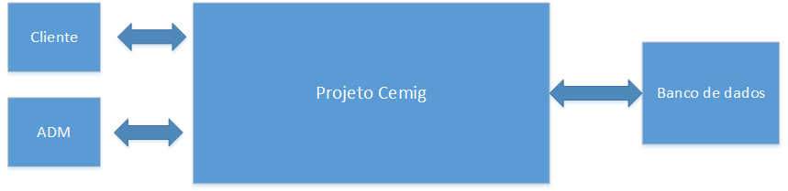Figura 6: Diagrama de Contexto Arquitetural

Relacionamentos UML para Arquétipos
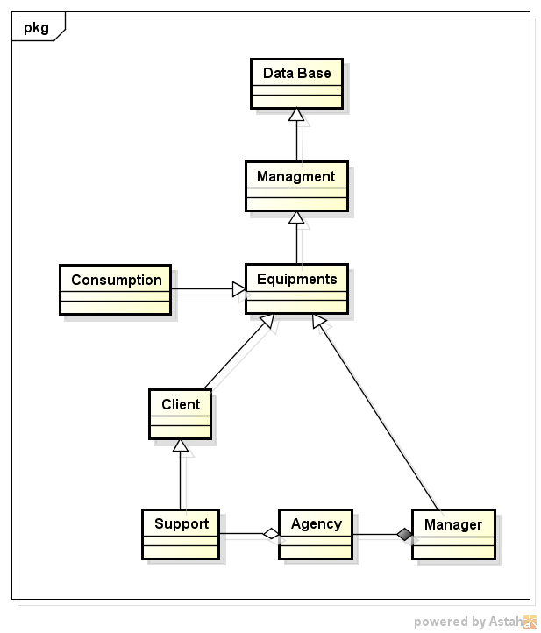Figura 7: Relacionamentos UML para Arquétipos

Diagrama de Pacotes
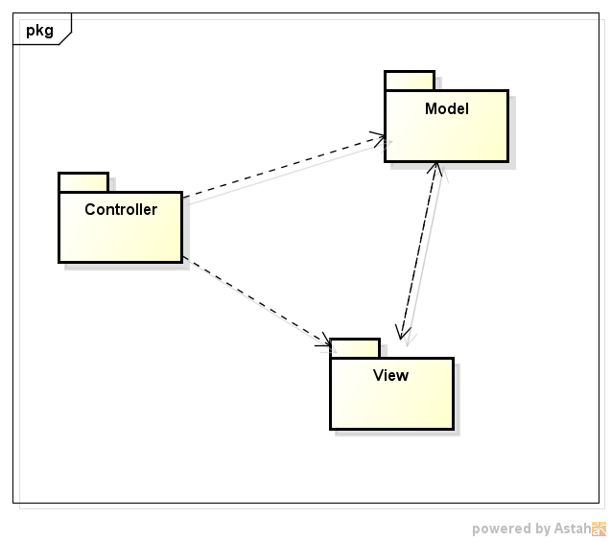Figura 8: Diagrama de Pacotes

Instanciação dos Componentes
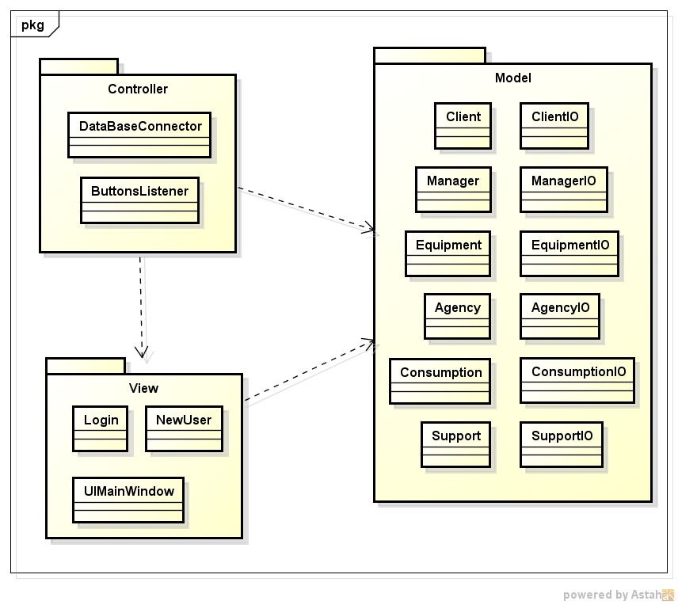Figura 9: Instanciação dos Componentes

Projeto de Dados

Modelo Entidade-Relacionamento
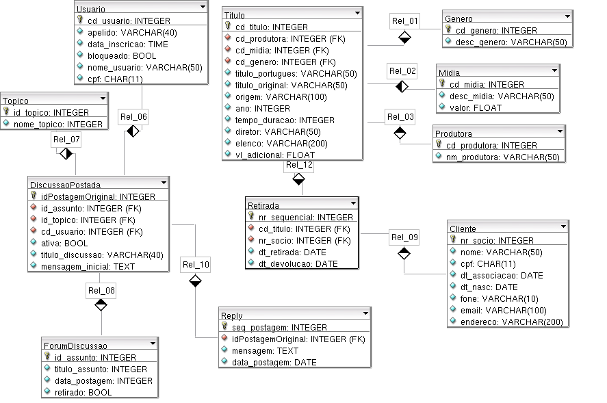

Figura 10 - Modelo Entidade-Relacionamento.

Projeto Lógico

Diagrama de Classes
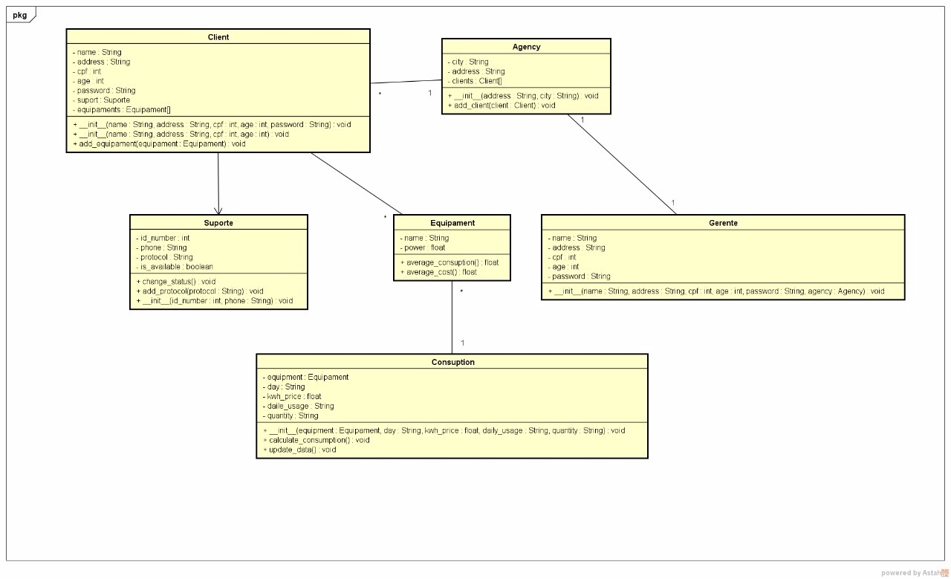Figura 11: Diagrama de Classes.

Diagrama de Sequência
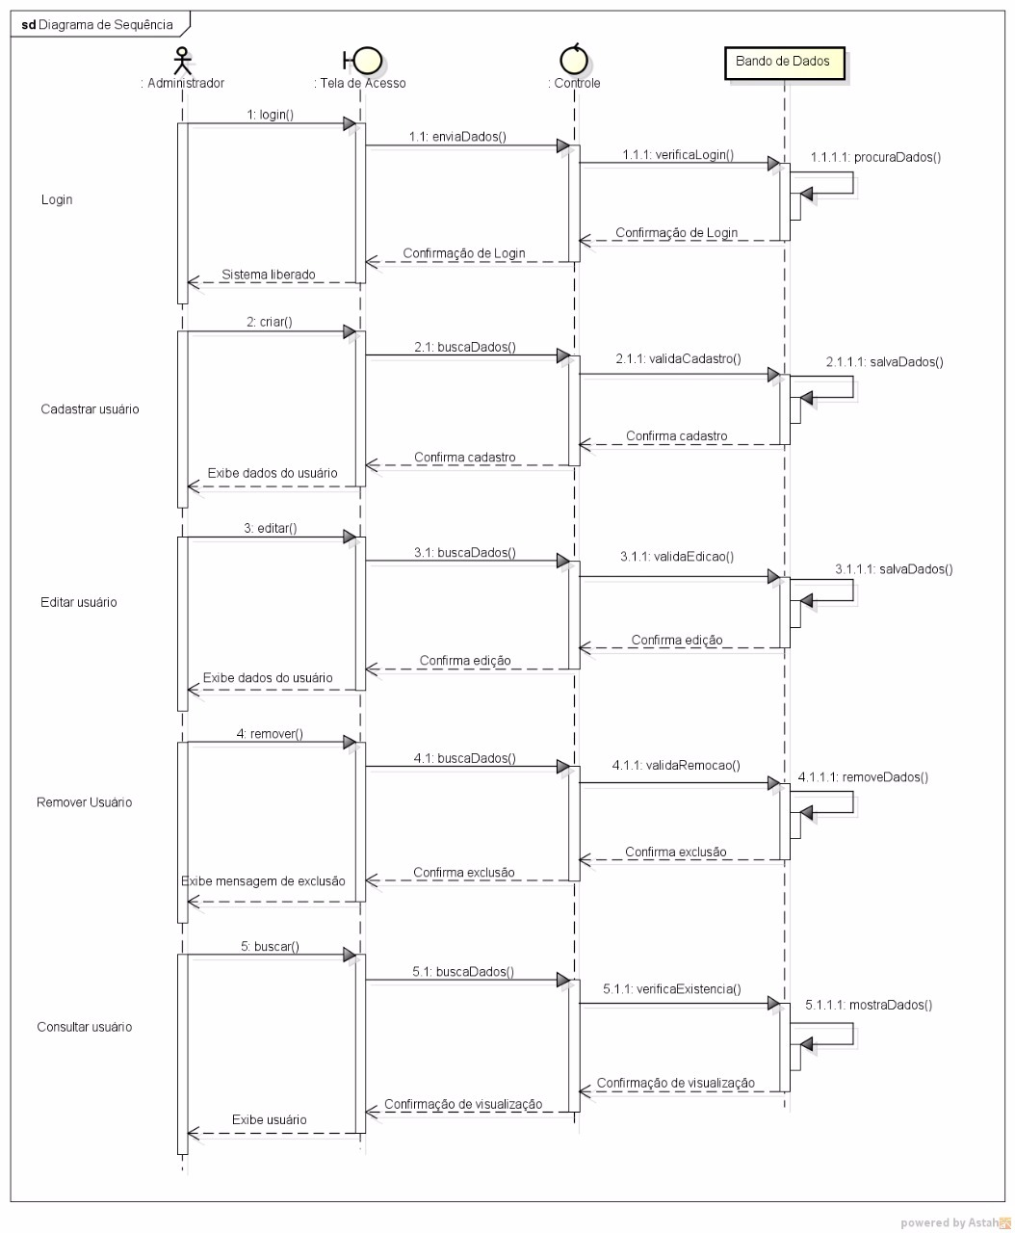Figura 12: Diagrama de Sequência Admin-Usuário

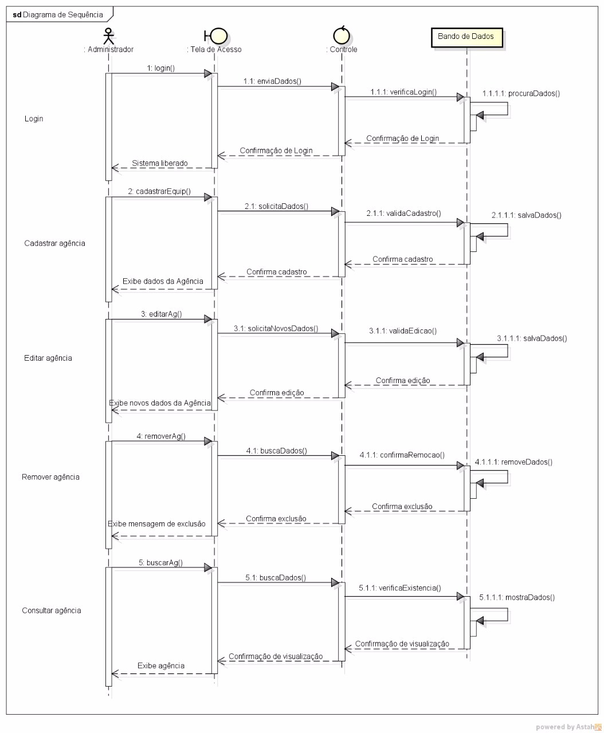Figura 13: Diagrama de Sequência Admin-Equipamento

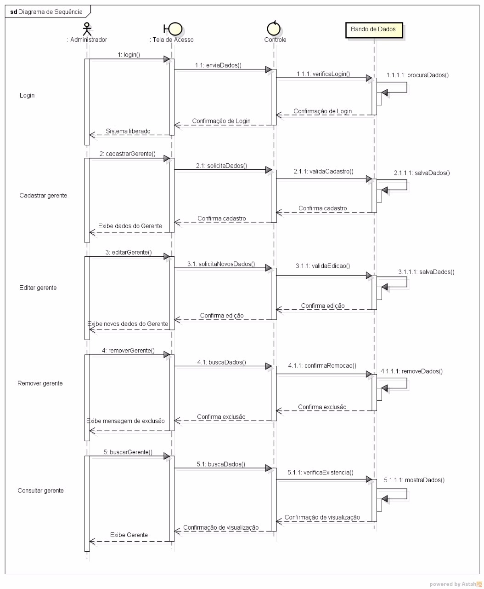Figura 14: Diagrama de Sequência Admin-Gerente

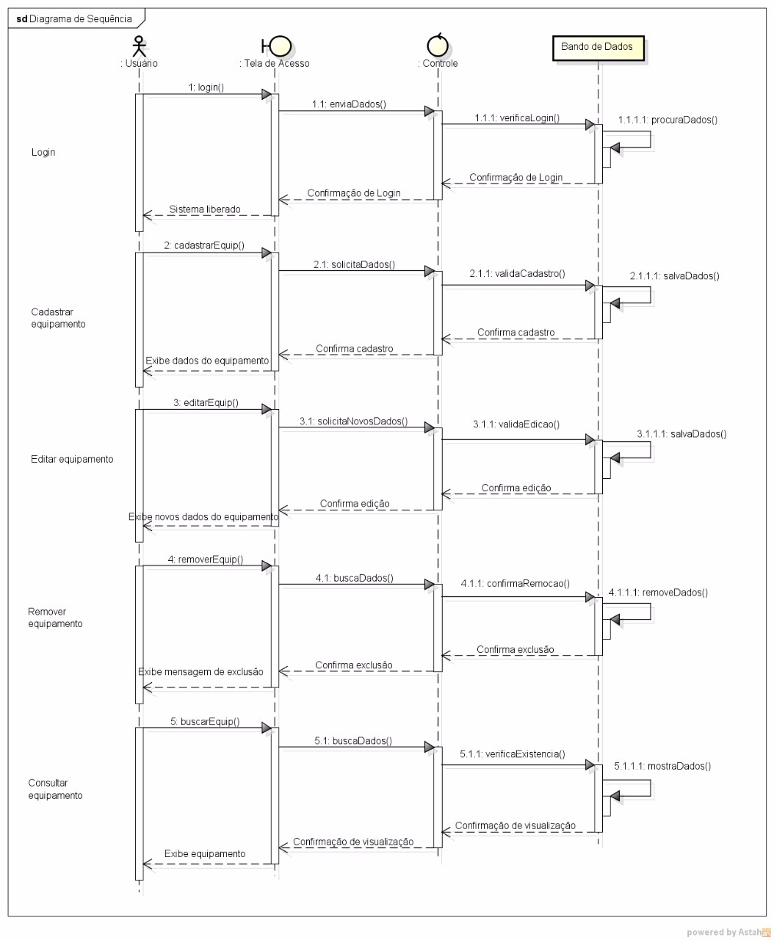Figura 15: Diagrama de Sequência Usuário-Equipamento

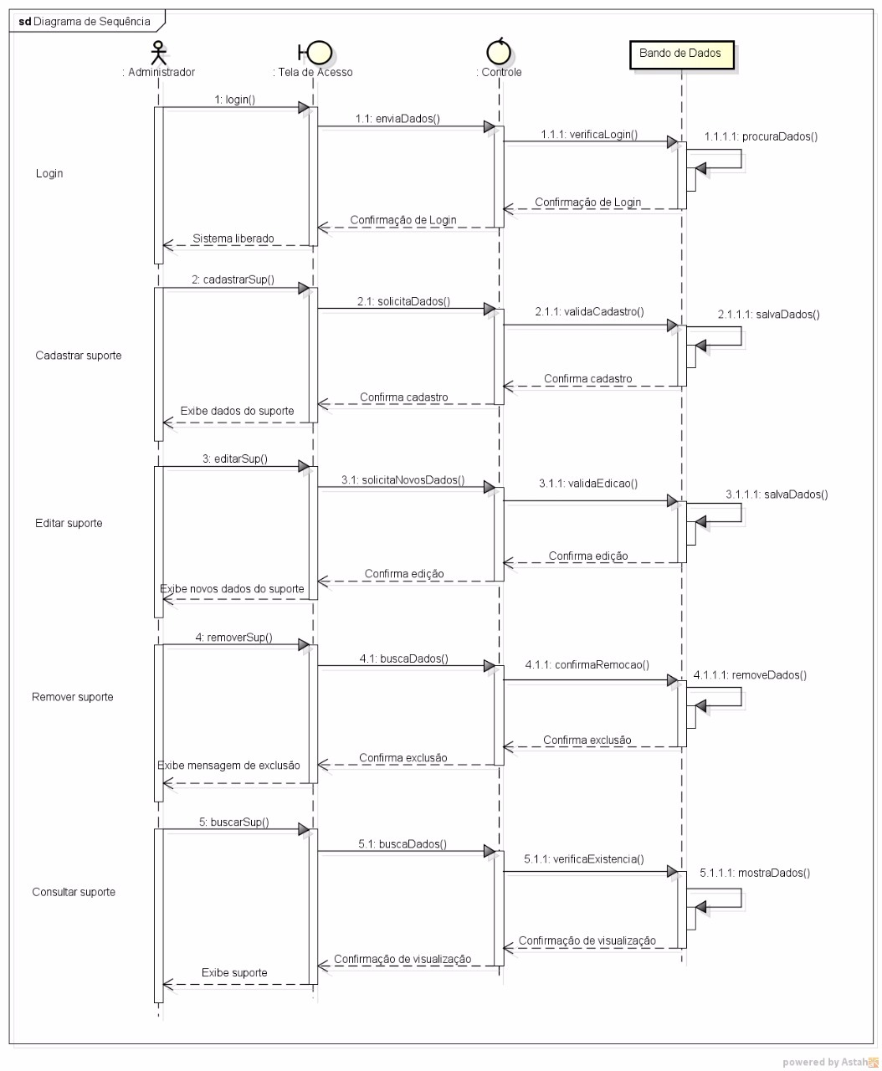Figura 16: Diagrama de Sequência Admin-Suporte

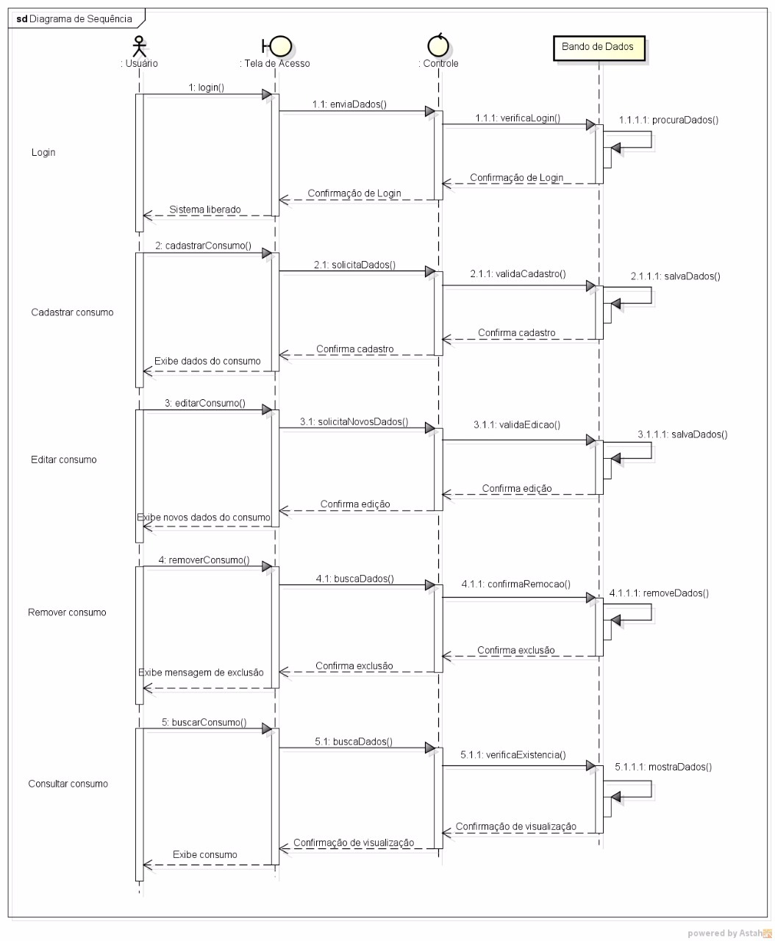Figura 17: Diagrama de Sequência Usuário-Consumo

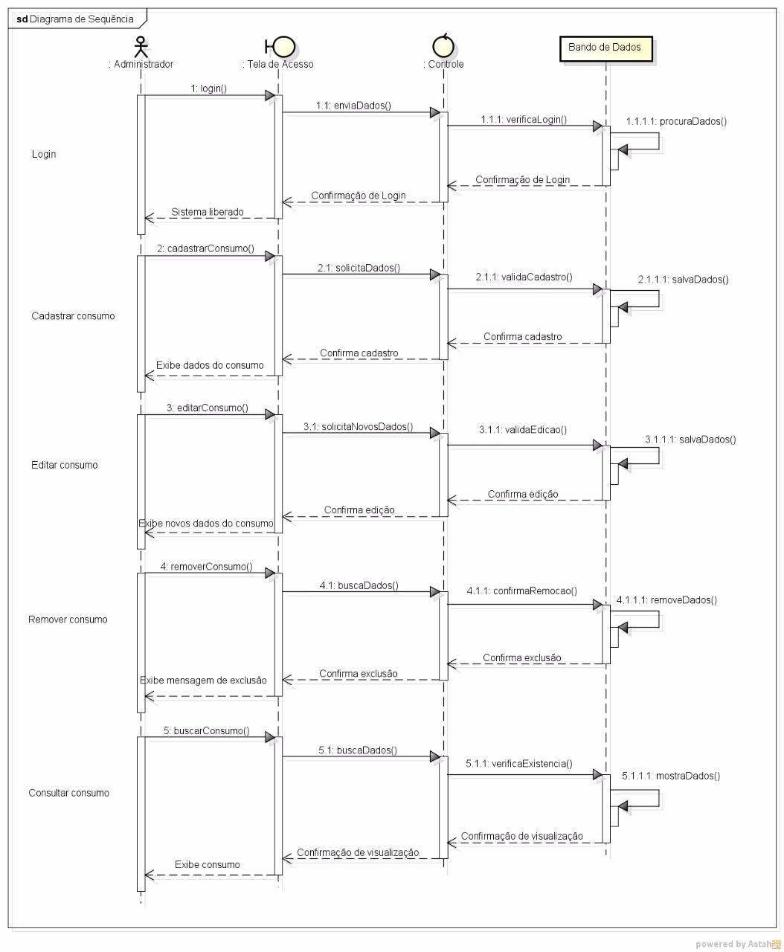Figura 18: Diagrama de Sequência Admin-Consumo

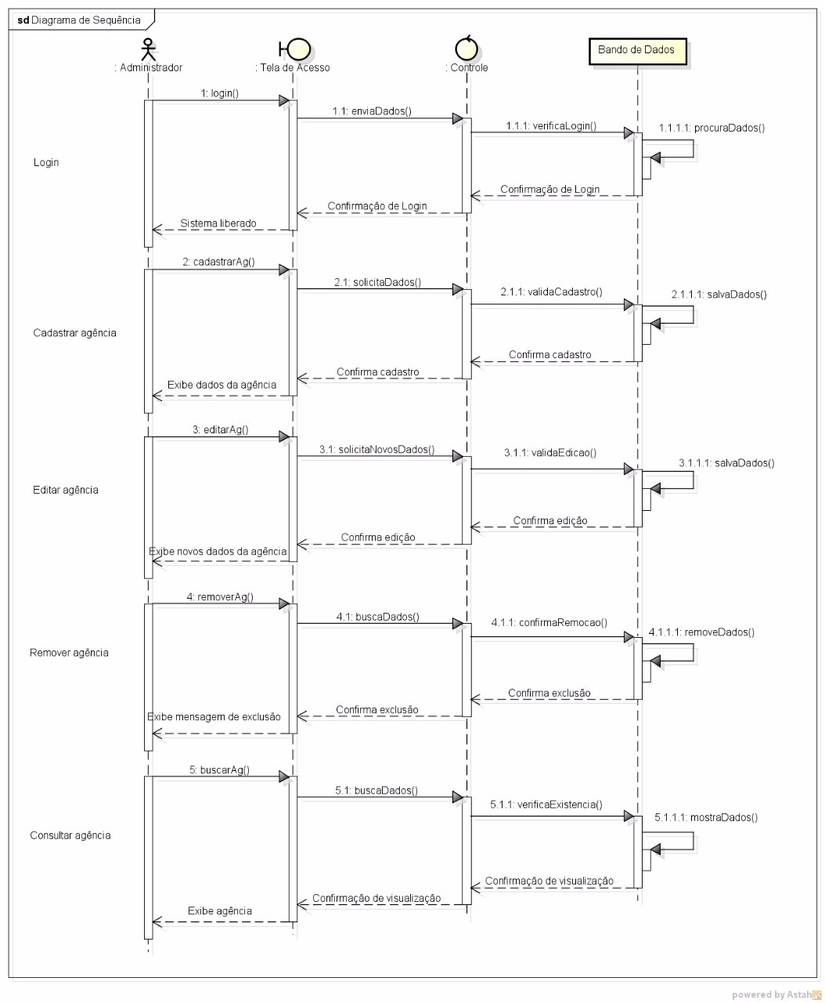Figura 19: Diagrama de Sequência Admin-Agência

Qualidade de Software

Rastreabilidade dos Requisitos
9.1.1. Requisitos Funcionais em Casos de Uso

 | <CU1> | <CU2> | <CU3> | ... | <CUN>
RF1
RF2
RF3
...
...
...
RFN

Tabela 4 - Rastreabilidade: Requisitos Funcionais em Casos de Uso.

9.1.2. Casos de Uso em Classes

 | <Classe1> | <Classe2> | <Classe3> | ... | <ClasseN>
<CU1>
<CU2>
<CU3>
...
...
...
<CUN>

Tabela 5 - Rastreabilidade: Casos de Uso em Classes.

9.1.3. Classes em Pacotes

 | <Pacote1> | <Pacote2> | <Pacote3> | ... | <PacoteN>
<Classe1>
<Classe2>
<Classe3>
...
...
...
<ClasseN>

Tabela 6 - Rastreabilidade: Classes em Pacotes.

Métricas
Ao longo do projeto são coletadas três medidas, sendo duas estimativas e uma real. As estimativas são de Ponto de Função (PF) e Ad Hoc. A medida Ad hoc considera a percepção da equipe de quantas horas serão consumidas para o projeto, do início ao término, incluindo as horas de todo o time. Incluir as horas dedicadas ao projeto durante as aulas de laboratório, durante as reuniões do time e nos trabalhos individuais. Os valores de fechamento devem ser os valores de PF e Ad hoc da 3ª medida e o valor real conforme o total coletado na tabela de valores reais semanais.

 | 1ª medida | 2ª medida | 3ª medida | Fechamento
PF | 354
Ad hoc | 360
Real
Tabela 48: Métricas

Lançamento semanal das horas reais consumidas com o projeto.

Semana | 1ª | 2ª | 3ª | 4ª | 5ª | 6ª | 7ª | 8ª | 9ª | 10ª | 11ª | 12ª | 13ª | 14ª | 15ª | Total
Horas consumidas | 12,5 | 28 | 8 | 15 | 20 | 20 | 20
Tabela 49: Lançamento das Horas

Testes
Ao longo da disciplina de EC206 são elaborados e aplicados vários casos de testes para o projeto em desenvolvimento. Estes casos de testes e seus respectivos resultados deverão ser adicionados nesta seção.

Design Patterns
Na codificação do projeto foi utilizado o padrão Singleton para instanciação de um objeto Client. Desse modo, o programa permite a criação de apenas um objeto desse tipo, o que consequentemente obriga que qualquer operação de CRUD relacionado a este objeto seja automaticamente salvo no banco de dados para assegurar que nenhuma informação seja perdida.
As modificações no código para a implementação do Design Pattern estão demonstradas nas imagens abaixo:

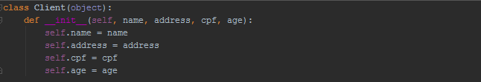Figura 20: Definição do Model sem Singleton
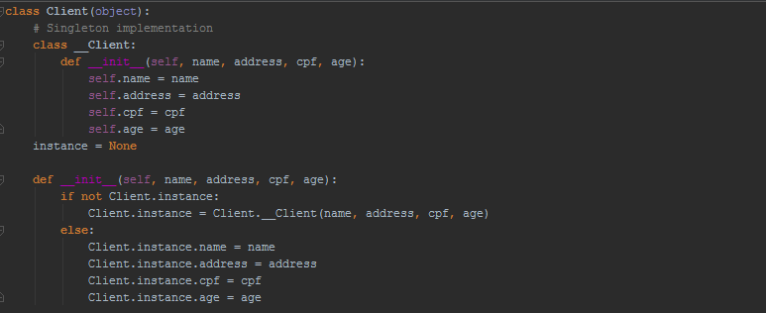Figura 21: Definição do Model com Singleton

Anexos

Storyboarding
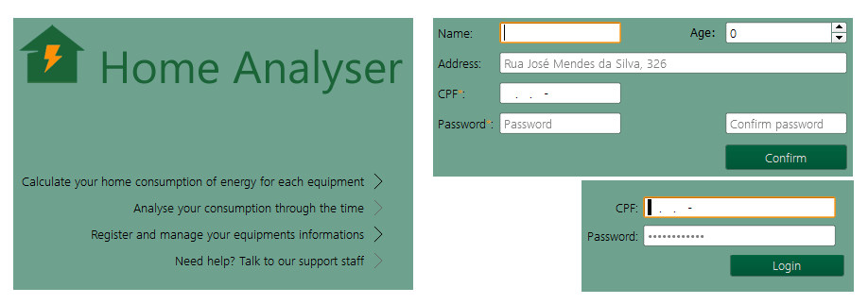Figura 22: Telas Login, Cadastro e Sobre/Início
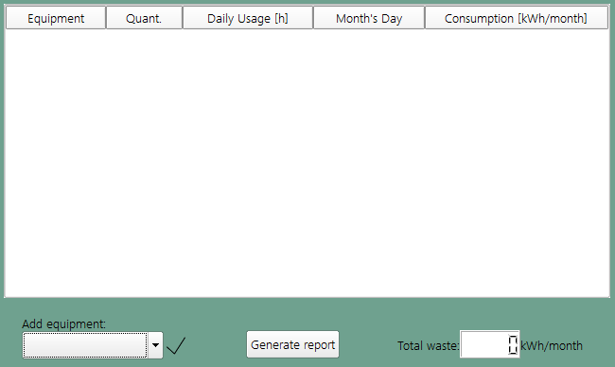Figura 23: Tela da Calculadora de Energia

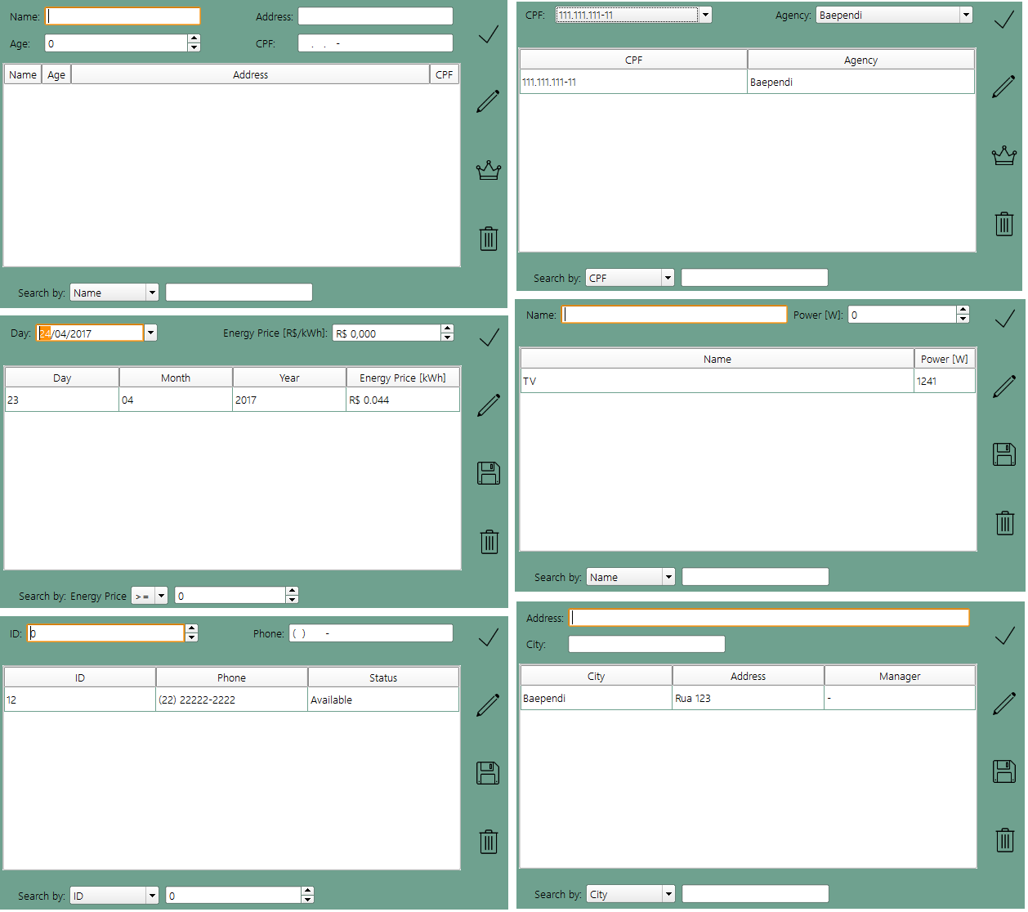Figura 24: Telas de CRUD

Estrutura Analítica do Projeto - EAP
Figura 25: EAP

Figura 26: Dicionário EAP

Figura 27: Dicionário EAP

Cronograma de Atividades

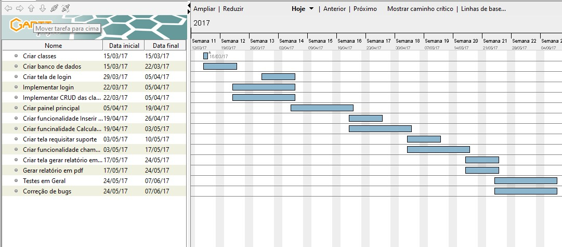Figura 28: Cronograma

Bibliografias de Texto

Bibliografia de Imagens
Imagens do software: icons8.com e google.com

